Volk in ovce

Igra se pojavlja tudi pod imenom VOLKALICA ali tudi ŠPANA.
V igri sodelujeta 2 igralca, eden ima OVCE (18 koruznih zrn), drugi VOLKA (2 fižola).

ZAČETNA POSTAVITEV:
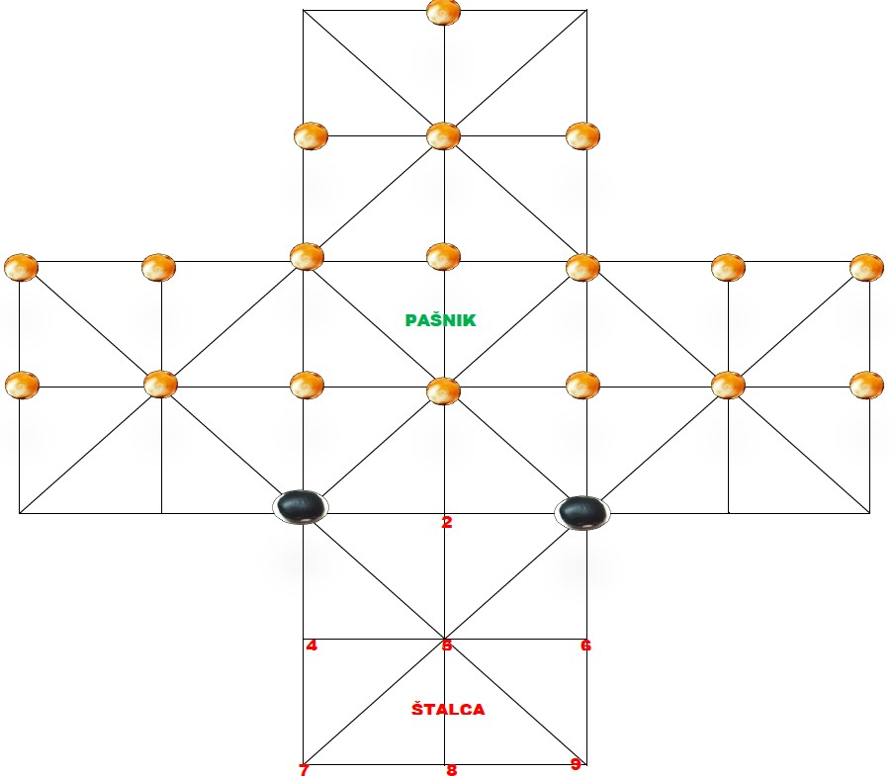

CILJ igralca z ovcami je čim hitreje pripeljati 9 ovac s pašnika v štalco in jo popolnoma zapolniti. Pri tem volkova prežita na ovce in jih hočeta pojesti toliko, da štalce ni možno zapolniti.

PRAVILA IGRANJA:
Igrata dva igralca. Eden vodi ovce, drugi volkova. Igro vedno začne igralec, ki ima ovce. Njemu odgovori s potezo igralec, ki ima volka. Ko je igralec na vrsti, lahko premakne samo eno ovco oz. volka naenkrat. Tako imata izmenoma vsak po eno potezo.
Ovce se lahko premikajo samo naprej, levo, desno in diagonalno v smeri proti štalci. Ovce se ne morejo pomikati nazaj (se pravi, premakniti se v nasprotno smer od štalce).

Volk se lahko giblje neomejeno v vse smeri in pri tem ovco tudi požre, če je za njo prazen prostor. Volk lahko istočasno vzame dve ali več ovac, če pri vsakem skoku pristane na prazen prostor. To naredi igralec v eni potezi, ne da bi vmes volka spustil iz rok. Volk je dolžan pojesti ovco, tudi v štalci.

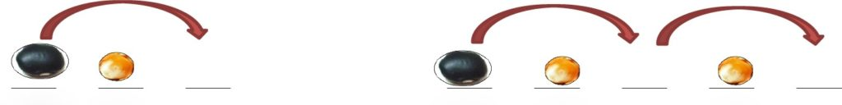

V kolikor volk ne poje ovce, če je za njo prazen prostor, mora iti »lulat« na stran (volka se odstrani z igralne plošče) za toliko časa, dokler drug volk spet ne poje vsaj ene ovce. V tem primeru se volk, ki je šel prej na stran, vrne na izhodiščni položaj. V kolikor je ta zaseden z ovco, se volk vrne na nezaseden prostor pred vhod v štalco.
Tekmovalec je dolžan opozoriti sotekmovalca na storjeno napako (premik ovce v nasprotno smer od štalce, volk ni pojedel ovce ipd.). Če tekmovalec, ki je na potezi, tega ne stori, se igra nadaljuje.
ZMAGA:
Igralec z ovcami zmaga, ko pripelje ovce s pašnika in zapolni štalco z vsemi 9 ovcami. V kolikor je nasprotnik pojedel toliko ovac, da jih ostane manj kot 9 in štalce ni možno napolniti, je v igri zmagal igralec z volkovi.

Če ovce zaprejo oba volka v štalco ali na pašniku, tako da ne moreta skakati in nimata nobene možne poteze več, zmaga igralec z ovcami.
Če je en volk na strani, ker ni pojedel ovce in se v nadaljevanju igre zgodi, da drugi volk spet ne poje ovce, gresta oba »lulat« na stran in zmaga igralec z ovcami.
V kolikor igralec z ovcami nima več možne poteze, zmaga igralec z volkovi.
Cilj igralca z ovcami je, da čim hitreje zapolni štalco, zato je igra omejena na max. 20 minut. V primeru, da čas poteče, zmaga igralec z volkovi.

